فعالية: إذا لم تستطع قيادة نفسك فلا تحاول قيادة الآخرين
ألأهداف:
- تعرف شبيبة وشابات أجيال بصفاتهم المميزة وتذكيرهم بمميزاتهم.
- تحفيز طاقات القيادة لدى شبيبة وشابات أجيال وتذكيرهم بقدراتهم.
ألفئة المستهدَفة: 13-18
ألمدة الزمنية: ساعة
المواد اللازمة:موسيقى هادئة, العديد من أدوات الفنون, ريشات, ألوان, صمغ, زينة, برستول...
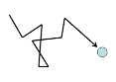سير الفعالية:
المرحلة الأولى:
- يقوم المرشد بتقسيم أفراد المجموعة إلى أزواج
- يتلقى كل فرد برستول
- يضع المرشد على الطاولة عدة أدوات فنون من ريش, ألوان, ضمغ, فرشايات, عيون, فراشات, نجوم, برق...والعديد من أدوات الفنون.
- الهدف من الفعالية هو أن يقوم كل زوج بصنع وجه الذي برأيه يعبر عن مميزات الزوج الآخر الذي أمامه (على كل فرد أن يقوم بتكوين وجه لزميلهم الآخر من الأدوات المعروضة عليهم مثلا : عيون بصورة نجوم – ممكن أن أفسرها إني أرى بزميلتي أنها ترى الأمور بصورة مميزة كالنجوم. (هنالك تفسيرات مختلفة ممكن أن تكون)
- يقوم المرشد بجمع أفراد المجموعة وكل فرد يعرض مميزات الزميل الآخر الذي كوّن عليه الوجه.
- يقوم كل فرد بإهداء الوجه الذي كونه لصاحب الوجه والاحتفاظ بها.

نقاش:
يسال المرشد هل برأيكم الصفات التي كونها أصدقائكم هي فعلا موجودة بكم وحقيقة؟
ماذا شعرتم عندما رأيتم أن أصدقاء آخرين يمكنهم رؤية مميزاتكم وصفاتكم الايجابية؟
ماذا شعرتم خلال الفعالية؟ هل كانت هنالك صعوبة معينة؟ هل تشعرون أنكم مميزون وهنالك فعلا صفات مميزة بكم التي تجعلكم تؤمنون بأنفسكم؟

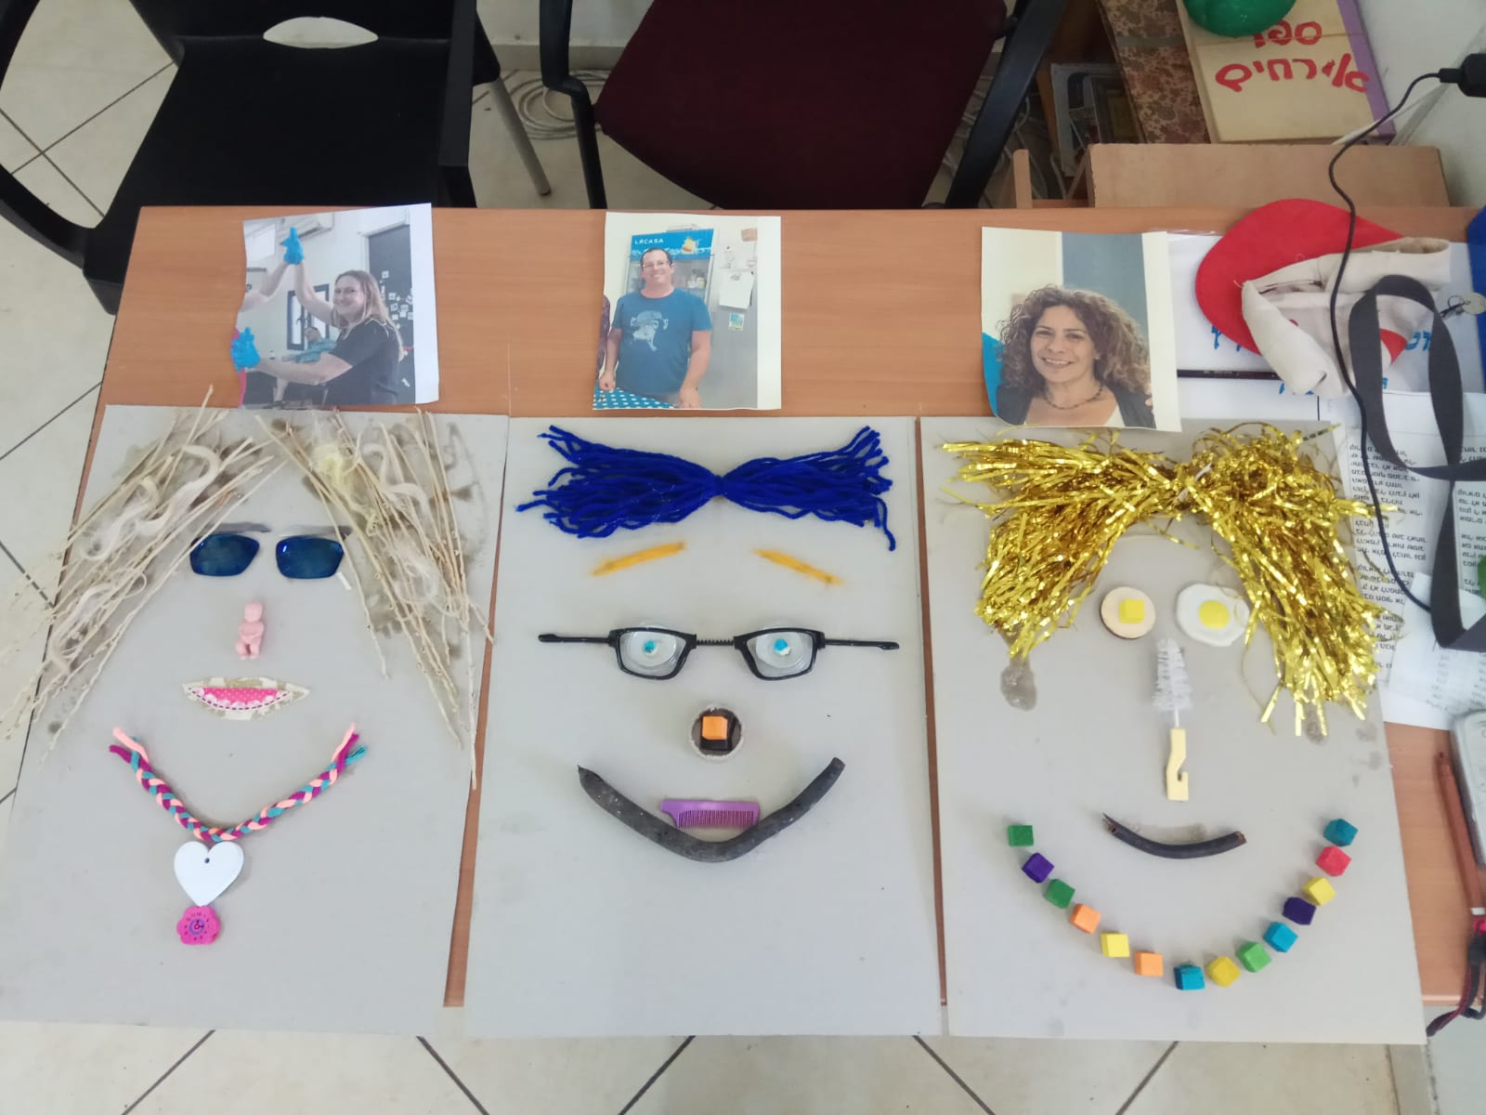
إذا لم تستطع قيادة نفسك فلا تحاول قيادة الآخرين – إدارة نقاش حول الجملة

